Core Agent Daily Update 2026-11-14

今日结论与主链路阶段
今日无业务代码变更（远程 origin/main 最新提交为 2026-11-13 日报提交）。本次真实产出是主链路文档、字段对齐复核、回归测试和可审阅 DOCX；未修改 Quant、Memory、Risk、UI 实现或运行时 Schema。当前仍处于“Core Agent 到只读 Risk Handoff 可验证，正式 Risk 业务接收、可信回写和跨实例联合验收待 Owner 确认”阶段，execution_allowed=false，不能标称 Risk 已完成审核闭环。

今日真实产出
复核架构图、模块时序图和统一 Contract 的字段归属与停止点；生成本日日报 DOCX，嵌入 11 月 13 日架构/时序图；保留 Markdown 与运行时 Schema 作为审阅源。新增检查记录说明本日测试基线与远程提交状态。

A 已完成的核心接口
investment-agent.v1 | Caller/Backend → Harness/Core → Risk/UI | request_id、task_id、session_id、task_state、artifacts、tool_results、risk_handoff、audit_evidence 可按 Schema 追踪；contracts/investment-agent.v1.schema.json
model-review.v1 / review-workflow.v1 | Caller → Backend/ReviewWorkflowStore → Risk/UI | request/task/run/audit 可关联；WorkflowRecord.session_id 仍可选，跨链路映射待 Backend 冻结；contracts/model-review.v1.schema.json
risk-handoff.v1 / risk-callback.v1 | Core → Risk → Backend | handoff、回调编号、proposal hash 和失败状态可离线校验；正式可信身份、签名回写和联合验收待 Risk/Backend；contracts/risk-handoff.v1.schema.json
core-agent-error.v1 | Backend/Core → Caller/UI | version、operation、request_id、trace、error envelope 受 Schema 约束；UI 不得把失败改写为成功；contracts/core-agent-error.v1.schema.json
字段原值、版本、编号和审计由生产方维护，消费者只读引用，不能修改。

B 可验证的集成进度
- 团队仓库 chenchen：npm run check exit 0；npm test -- --test-reporter=tap 304/304 通过。
- 个人仓库 chenchen：npm run check exit 0；npm test -- --test-reporter=tap 296/296 通过（工作区已有协作者未提交改动，未触碰）。
- 两仓库均执行 git diff --check；仅文档变更待提交。测试输出与状态记录见 daily-closeout-2026-11-14-tests.txt、daily-closeout-2026-11-14-check.txt、daily-closeout-2026-11-14-verification.json。
- 本日没有公网 HTTP、模型推理、付费调用、Risk 派发、人工审批或交易调用；没有把历史健康/模型回执冒充今日联调。

金融数据与边界
沿用并复核固定 2026-10-08/09 市场上下文夹具的 REVIEW_REQUIRED 冲突与 Quant no-drift 结果；未验证 2026-11-14 实时行情。Core 只消费现有 diagnosePortfolio.metrics、generateCandidates.target_weights、runSimulation.comparisons，没有重算或改写 Quant。Memory 的 consent、范围、生命周期和清理规则未修改；健康链路不自动读取 Memory。价格与新闻冲突只保留 REVIEW_REQUIRED，不自动生成交易动作；前端 approval 不是交易授权。

C 需要其他 Owner 配合的阻塞项
- Risk/Backend：提供同任务可信接收、签名回写、幂等、冲突/过期和持久化未决回执的联合验收。
- Backend：冻结健康 task_state/artifacts/tool_results/audit_evidence 与模型 WorkflowRecord 的版本化映射、跨实例恢复及 provider_response_id 缺失协议。
- UI：确认本人任务隔离、PENDING_RISK/FAILED/EXPIRED/REVIEW_REQUIRED 和 401/403/409/423 恢复行为。
- Memory：提供既有 consent 下可信 memory_id、来源版本和撤回证据，不扩展规则。
- Quant/Data：提供共同冻结的结果版本、真实来源/时效和冲突样例；不得以固定夹具证明今日行情。

下一步
先完成 Risk/Backend 可信回写联合验收和两条链路字段映射，再由 UI、Memory、Quant/Data 提供恢复、授权引用和版本时效样例；在此之前继续保持 PAPER 与真实执行阻断。

Word 版式验收
DOCX 已嵌入可读架构图和模块时序图，并完成 OOXML/ZIP/正文/图片结构检查。标准 render_docx.py 因环境缺少 LibreOffice soffice.exe，未生成逐页 PNG，版式验收未完成。

架构图
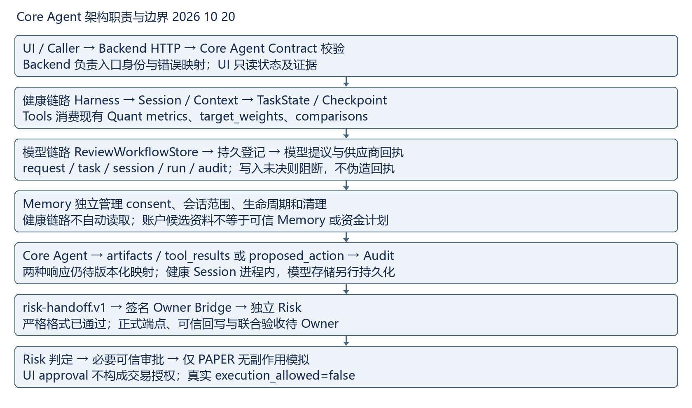

模块调用时序图


